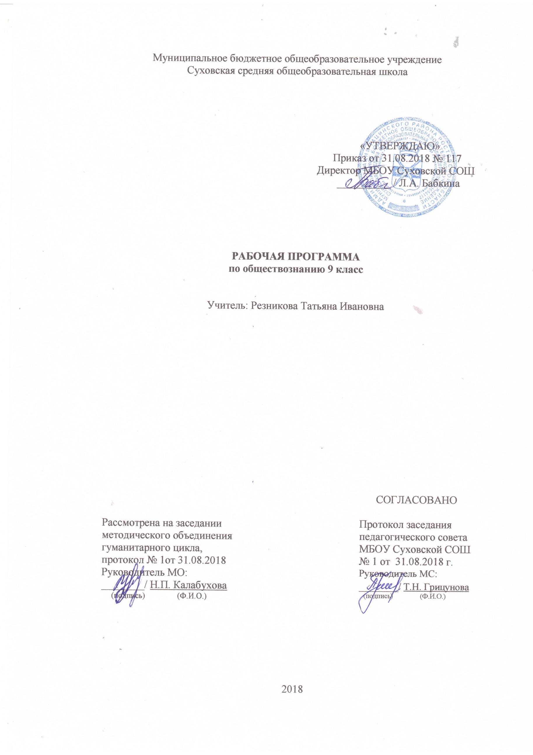
Наименование рабочей программы | Аннотация к рабочей программе
Рабочая программа по предмету  «Обществознание»  Классы «9» | Рабочая программа составлена на основе:  - федерального государственного образовательного стандарта основного  общего образования;  - авторской программы по обществознанию к предметной линии учебников под редакцией Л.Н.Боголюбова. Сборник: Обществознание. Рабочие программы к предметной линии учебников Л.Н.Боголюбова 5-9 классы: пособие для учителей общеобразовательных учреждений, М.: Просвещение, 2011  - требований Основной образовательной программы ООО МБОУ Суховской СОШ;  - положения о рабочей программе МБОУ Суховской СОШ
Учебники:
- Боголюбов Л.Н. и др. Обществознание. 9 класс. - М: Просвещение, 2016 г.
 | Количество часов: рабочая программа рассчитана на 32 часа в год из расчета 1 час в неделю
Цели программы:
средствами учебного предмета активно содействовать:
• воспитанию общероссийской идентичности, патриотизма, гражданственности, социальной ответственности, правового самосознания, толерантности, приверженности ценностям, закрепленным в Конституции Российской Федерации;
• развитию личности на исключительно важном этапе её социализации – в подростковом возрасте, повышению уровня её духовно-нравственной, политической и правовой культуры, становлению социального поведения, основанного на уважении закона и правопорядка; углублению интереса к изучению социальных и гуманитарных дисциплин; формированию способности к личному самоопределению, самореализации, самоконтроля; повышению мотивации к высокопроизводительной, наукоёмкой трудовой деятельности;
• формированию у обучающихся целостной картины общества, адекватной современному уровню знаний о нём и доступной по содержанию для школьников младшего и среднего подросткового возраста; освоению обучающимися тех знаний об основных сферах человеческой деятельности и о социальных институтах, о формах регулирования общественных отношений, которые необходимы для взаимодействия с социальной средой и выполнения типичных социальных ролей человека и гражданина;
• овладению обучающимися умениями получать из разнообразных источников и критически осмысливать социальную информацию, систематизировать, анализировать полученные данные; освоению ими способов познавательной, коммуникативной, практической деятельности, необходимых для участия в жизни гражданского общества и правового государства;
• формированию у обучающихся опыта применения полученных знаний и умений дня определения собственной позиции в общественной жизни; для решения типичных задач в области социальных отношений; для осуществления гражданской и общественной деятельности, развития межличностных отношений, включая отношения между людьми различных национальностей и вероисповеданий, а также в семейно-бытовой сфере; для со- отнесения собственного поведения и поступков других людей с нравственными ценностями и нормами поведения, установленными законом; для содействия правовыми способами и средствами защите правопорядка в обществе.

Планируемые образовательные результаты изучения учебного предмета
«Обществознание»

В результате изучения обществознания (включая экономику и право) ученик должен
9 класс
Знать:
● об основах государственной власти, о возможностях участия граждан в управлении делами общества;
● основы теории права; виды отраслей права и их особенности;
● основы конституционного строя РФ, федерального устройства РФ, механизм реализации и защиты прав и свобод гражданина РФ
Уметь:
1) использовать в процессе своей познавательной деятельности элементов причинно-следственного анализа;
2) определять сущностные характеристики изучаемого объекта;
3) выбирать необходимые критерии для сравнения, сопоставления, оценки объектов;
4) осуществлять поиск и извлекать нужную информацию в различного типа источниках;
5) переводить информацию из одной знаковой системы в другую (из текста в таблицу, из в текст и др.);
6) объяснять изученные положения на конкретных примерах;
7) определять собственное отношение к явлениям современной жизни, формулирование своей точки зрения.

Содержание курса в рамках учебного предмета «Обществознание»
Содержание программы в 9 классе (34 (32) ч)

Введение (1 ч)
Что мы уже знаем и умеем. Чем мы будем заниматься в новом учебном году. Как добиться успехов работе в классе и дома.

Политика и власть (7 ч)
Политика и власть. Роль политики в жизни общества. Основные направления политики.
Государство, его отличительные признаки. Государственный суверенитет. Внутренние и внешние функции государства. Формы государства.
Политический режим. Демократия и тоталитаризм. Демократические ценности. Развитие демократии в современном мире.
Правовое государство. Разделение властей. Условия становления правового государства в РФ.
Гражданское общество. Местное самоуправление. Пути формирования гражданского общества в РФ.
Участие граждан в политической жизни. Гражданская активность. Участие в выборах. Отличительные черты выборов в демократическом обществе. Референдум. Выборы в РФ. Опасность политического экстремизма.
Политические партии и движения, их роль в общественной жизни. Политические партии и движения в РФ. Участие партий в выборах.
Практика (2 ч)

Право (16 ч)
Право, его роль в жизни человека, общества, государства. Понятие нормы права. Нормативно-правовой акт. Виды нормативных актов. Система законодательства. Сущность и особенности правоотношений, различия и возможности осуществления действий участников правоотношений, мера дозволенного, субъекты правоотношений, правоспособность и дееспособность, физические и юридические лица, юридические действия, правомерные и противоправные юридические действия, события.
Понятие правонарушения. Признаки и виды правонарушений. Понятия и виды юридической ответственности. Презумпция невиновности.
Правоохранительные органы РФ. Судебная система РФ. Адвокатура. Нотариат.
Этапы развития конституции. Закон высшей юридической силы. Главные задачи конституции. Конституционный строй. Основы государства. Основы статуса человека и гражданина. Основные принципы конституционного строя.
Понятие прав, свобод и обязанностей. Всеобщая декларация прав человека – идеал права. Воздействие международных документов по правам человека на утверждение прав и свобод человека и гражданина в РФ.
Сущность гражданского права. Особенности гражданских правоотношений. Виды договоров. Гражданская дееспособность несовершеннолетних. Защита прав потребителя.
Трудовые правоотношения. Трудовой кодекс РФ. Право на труд. Права, обязанности и взаимная ответственность работника и работодателя. Особенности положения несовершеннолетних в трудовых правоотношениях.
Семейные правоотношения. Семейный кодекс РФ. Сущность и особенность семейных правоотношений. Правоотношения супругов. Правоотношения родителей и детей.
Административные правоотношения. Кодекс РФ об административных правонарушениях. Административные правонарушения. Виды административных наказаний.
Основные понятия и институты уголовного права понятие преступления. Пределы допустимой самообороны. Уголовная ответственность несовершеннолетних.
Социальная политика государства. Право на жилище. Право на социальное обеспечение. Здоровье под охраной закона.
Международное гуманитарное право. Международно-правовая защита жертв вооруженных конфликтов. Право на жизнь в условиях вооруженных конфликтов. Защита гражданского населения в период вооруженных конфликтов.
Законодательство в сфере образования. Получение образование – и право, и обязанность.
Практикум (2 ч)
Итоговое повторение (2 ч).
Итоговый контроль (1ч)
Пробный ОГЭ (3 ч)

Контрольно-измерительные материалы

Для проведения входного, текущего и итогового контроля используются следующие методические пособия:

9 класс
- Контрольно-измерительные материалы. Обществознание. 9 класс / Сост. А. В. Поздеев. – 2-е изд., перераб. – М.: ВАКО, 2015. – 96 с.
- Обществознание. 9 класс. Тематические контрольные работы для проверки образовательных достижений школьников. Тетрадь для выполнения заданий: учебно-методическое пособие / И.И. Сидоренкова, Т.А. Альхова, С.С. Долева. – Изд. 2-е, перераб. и дополн. - Ростов н/Д : Легион, 2013. – 80 с.
- Промежуточная аттестация по обществознанию. 6-9 классы: пособие для учителей общеобразоват. учреждений / Л.Н. Боголюбов, Н.И. Городецкая, Л.Ф. Иванова и др. – М.: Просвещение, 2010. – 157 с. (Серия «Текущий контроль»)
- Тесты по обществознанию: 9 класс / С.В. Краюшкина. – М.: Издательство «Экзамен», 2013. – 142 с. (Серия «Учебно-методический комплект»)

Календарно-тематическое планирование

Обществознание 9 класс (34 часа)

№  урока | Тема урока,  разделы примерной программы | Дата  планируемая | Дата  фактическая | Домашнее задание
Введение (1 ч)
1 | Введение | 04.09 |  | Темы  проектов
Политика (9 ч)
2 | Политика и власть  Политика. Власть. Внутренняя и внешняя политика | 11.09 |  | §1
3 | Государство  Сущность государства. Суверенитет. Государственное управление. Формы государства | 18.09 |  | §2
4 | Политические режимы  Политический режим. Демократия | 25.09 |  | §3
5 | Правовое государство  Правовое государство. Верховенство права | 02.10 |  | §4
6 | Гражданское общество и государство  Гражданское общество и правовое государство | 09.10 |  | §5
7 | Участие граждан в политической жизни  Участие граждан в политической жизни. Местное самоуправление | 16.10 |  | §6
8 | Политические партии и движения  Политические партии и движения, их роль в общественной жизни | 23.10 |  | §7
9-10 | Практикум по теме «Политика»  Политика | 13.11  20.11 |  | Стр. 64
Право (18 ч)
11 | Роль права в жизни общества и государства  Право, его роль в жизни человека, общества, государства | 27.11 |  | §8
12 | Правоотношения и субъекты права  Правоотношения, субъекты права | 04.12 |  | §9
13 | Правонарушения и юридическая ответственность  Правонарушения и юридическая ответственность. Понятие правонарушения | 11.12 |  | §10
14 | Правоохранительные органы  Правоохранительные органы | 18.12 |  | §11
15-16 | Конституция Российской Федерации. Основы конституционного строя  Конституция Российской Федерации – Основной закон государства | 25.12  15.01 |  | §12-13
17-18 | Права и свободы человека и гражданина  Личные (гражданские) права, социально-экономические и культурные права, политические права и свободы российских граждан | 22.01  29.01 |  | §14-15
19 | Гражданские правоотношения  Как защищаются права человека в России. Особенности гражданских правоотношений. Гражданско-правовые споры | 05.02 |  | §16
20 | Право на труд. Трудовые правоотношения  Трудовые правоотношения. Права, обязанности и ответственность работника и работодателя | 12.02 |  | §17
21 | Семейные правоотношения  Семейные правоотношения. Правоотношения родителей и детей | 19.02 |  | §18
22 | Административные правоотношения  Административные правоотношения. Административные правонарушения | 26.02 |  | §19
23 | Уголовно-правовые отношения  Преступление и наказание. Правовая ответственность несовершеннолетних | 05.03 |  | §20
24 | Социальные права  Социальная политика государства | 12.03 |  | §21
25 | Международно-правовая защита жертв вооружённых конфликтов  Международное гуманитарное право. Международно-правовая защита жертв вооружённых конфликтов | 19.03 |  | §22
26 | Правовое регулирование отношений в сфере образования  Законодательство в сфере образования | 09.04 |  | §23
27-28 | Практикум по теме  «Право»  Право | 16.04  23.04 |  | Стр. 199-200
29 | Итоговое повторение и обобщение | 30.04
30-32 | Пробный ОГЭ | 07.05
ИТОГО: 32 часа

С учетом годового календарного учебного графика программа по обществознанию в 9 классе уменьшена с 34 часов до 32 за счет объединения часов на тему «Итоговое повторение и обобщение» (с 2 ч. до 1 ч.). Т. к более 60% учащихся класса выбрали для государственной итоговой аттестации обществознание, то «Итоговый контроль» (1 ч) целесообразно объединить с пробным ОГЭ (3 ч).
Уроки с 14.05 и 21.05 переносятся на 07.05 и отводятся на проведение пробного ОГЭ.

